Соревнования по спортивному ориентированию
«БЕЛАЯ РУСЬ - 2017»

Бюллетень №2

Цели и задачи
повышение уровня мастерства спортсменов, развитие и популяризация спортивного ориентирования в Минском регионе.

Организаторы
Соревнования организует и проводит клуб спортивного ориентирования «Белая Русь» Минского района
- Гл.судья Морозов А.В.
+375 29 638 06 69 (velcom), +375 29 502 55 01 (МТС) – орг.вопросы.
- Гл.секретарь Иванова О.П.
+375 29 562 79 60 (МТС) belayarus@gmail.com - заявки.
- Зам.гл.судьи по дистанциям Денисов В.П.
- Инспектор Павлова А.В.

Сроки и место проведения
Соревнования проводятся 4-5 ноября 2017 года в Минском районе.

Участники соревнований
К участию в соревнованиях приглашаются члены клубов, коллективов, ДЮСШ, учебных заведений, учащиеся внешкольных учреждений, а также спортсмены, участвующие в соревнованиях лично.
Соревнования проводятся по следующим возрастным группам:
Мужчины М – 10, 12, 14, 16, 18, 21, 35, 40, 45, 50, 55, 60, 65,70.
Женщины Ж – 10, 12, 14, 16, 18, 21, 35, 40, 45, 50, 55, 60, 65,70.
*При малом количестве участников в группах, организаторы оставляют за собой право объединять их.

Программа соревнований

4 ноября
13.00 – 14.00 Регистрация в центре соревнований
14.00 Открытие соревнований
14.30 Спринт(лесной), личные соревнования

5 ноября
11.00 Классическая дистанция, личные соревнования
14.00 Подведение итогов, награждение победителей и призеров, закрытие соревнований

Cистема отметки
На соревнованиях используется электронная отметка SPORTident.
Организаторы могут предоставить чипы в аренду на время соревнований. В случае утери арендованного чипа участник обязан возместить его стоимость.

Подведение итогов, награждение
Итоги соревнований подводятся в каждой возрастной группе по сумме времени 2-х дней соревнований и согласно Правилам соревнований по спортивному ориентированию.
Победители награждаются памятными призами и сувенирами, призёры - сувенирами.

Заявка
Предварительные заявки в электронном виде с указанием группы, фамилии, имени, года рождения, разряда и № чипа принимается до 23:59 31октября 2017 года.
Электронный адрес для заявки: belayarus@gmail.com
Получите подтверждение принятия заявки.
Для участников, которые зарегистрировались, но не приехали, штраф (50% от стартового взноса).
При прохождении мандатной комиссии представитель команды получает весь стартовый пакет своей команды согласно предварительной заявке.
Именная заявка, заверенная врачом, подается при прохождении мандатной комиссии.

Порядок организации медицинского обеспечения
Медицинское обеспечение во время проведения соревнований осуществляется медицинским работником, находящимся в центре соревнований

Финансирование
Расходы, связанные с организацией и проведением соревнований, несут организаторы соревнований.
Расходы по участию команд в соревнованиях (проезд, питание, проживание и оплату целевого взноса) несут командирующие организации или участники соревнований.
Для обеспечения проведения соревнований участники оплачивают целевой взнос:
Группа | За 2 дня соревнований |  | За 1 день соревнований
Группа | Со своим чипом | С чипом организаторов | Со своим чипом | С чипом организаторов
МЖ 10 | бесплатно |  | бесплатно
МЖ 12-18 | 8 руб. | 10 руб. | 5 руб. | 6 руб.
МЖ 21-50, М55 | 16 руб. | 18 руб. | 9руб. | 10 руб.
Ж55, МЖ60,65,70 | 8 руб. | 10 руб. | 5 руб. | 6 руб.
Оплата взноса по безналичному расчету на расчетный счет ОСО «Белорусская федерация ориентирования»:
ОСО «Белорусская федерация ориентирования» РБ
УНН: 100172873 ОКПО: 00049354
Адрес: 220005, г. Минск, пр-т Независимости, 49
Номер р/счета: BY21UNBS 30151204131040001933.
Банк: Отделение №1 ЗАО "БСБ Банк", г. Минск, БИК банка: UNBSBY2X.
Адрес банка: г. Минск, пл. Свободы, 4.
При невозможности оплаты целевого взноса по безналичному расчету, возможна оплата целевого взноса наличными при прохождении мандатной комиссии.

4 ноября 2017г. СПРИНТ (лесной)

Карта и местность
Карта: «Озерище» - автор Денисов Валерий, корректировка - октябрь 2017 года.
Масштаб 1: 5000, сечение рельефа 2,5 метра Карта подготовлена в условных знаках ISOM 2017. Формат карты А4, герметизирована.
Местность слабопересеченная с большим количеством микрообъектов. Закрыта на 95%, лес преимущественно хвойных и смешанных пород. Проходимость от хорошей до средней. Грунт твердый. Хорошо развита дорожная сеть.
Ограничения района: С севера и востока - железной дорогой,
с запада - дорогой Минск - п. Колодищи.
Аварийный азимут строго на юг.
Рекомендуется закрытая форма одежды.

Параметры СПРИНТА
Дист. | Группы | Длина, км | Кол-во КП
1 | М18,21,35,40 | 4.0 | 17
2 | Ж18,21,35,40 | 3.4 | 14
3 | М16,45,50 | 3.2 | 13
4 | М55,60; Ж16,45,50 | 2.4 | 14
5 | М14; М65,70;  Ж55,60,65,70 | 2.3 | 12
6 | М12, Ж14 | 1.6 | 8
7 | Ж10,12; М10 | 1.4 | 6
Планировка Денисов В.П. Контрольное время 60 минут

Старт
Престарт - минус 3 минуты. Стартовый интервал 1, 2 минуты.

Легенды
Впечатаны в карты и дополнительно выдаются участникам на старте.

5 ноября 2017г. Классическая дистанция

Карта и местность
Карта «Озерище». Масштаб 1:10000, сечение рельефа 2,5M.
Автор: Денисов Валерий, 2002 год, частичная корректировка - октябрь 2017г.
Формат карты А4, герметизирована, подготовлена в условных знаках ISOM 2017.
Местность слабопересечённая с большим количеством микрообъектов. Закрыта на 90%, лес смешанных пород. Проходимость от хорошей до средней. Грунт мягкий. Дорожная сеть развита хорошо.
Ограничения района: С севера и востока - железной дорогой, с запада - кольцевой дорогой и забором испытательной трассы, с юга - п. Большое Стиклево.
Аварийный азимут строго на север.

Примерные параметры КЛАССИЧЕСКОЙ дистанции
Дист. | Группы | Длина, км | Кол-во КП | Масштаб карты
1 | М21 | 12 | 22 | 1:10 000
2 | Ж21 | 9.1 | 15 | 1:10 000
3 | М18 | 8.1 | 15 | 1:10 000
4 | Ж18 | 7.5 | 14 | 1:10 000
5 | М16 | 6.4 | 16 | 1:10 000
6 | Ж16 | 5.4 | 12 | 1:10 000
7 | М14 | 4.6 | 13 | 1:10 000
8 | Ж14 | 4.0 | 10 | 1:10 000
9 | М12 | 3.0 | 8 | 1:5 000
10 | Ж12 | 2.5 | 7 | 1:5 000
11 | Ж10; М10 | 1.5 | 5 | 1:5 000
12 | М70, Ж65,70 | 3.4 | 10 | 1:7 500
13 | М60,65; Ж60 | 4.8 | 14 | 1:7 500
14 | Ж50,55 | 5.5 | 14 | 1:7 500
15 | М50,55 | 7.2 | 15 | 1:10 000
16 | Ж35,40,45 | 6.3 | 14 | 1:10 000
17 | М35,40,45 | 7.8 | 18 | 1:10 000
Параметры могут незначительно измениться после получения заявок.
Планировка Морозов А.В. Контрольное время 150 минут.

Старт
Престарт - минус 3 минуты. Стартовый интервал 1,2 минуты.

Легенды
впечатаны в карты и дополнительно выдаются участникам на старте.

Места стартов

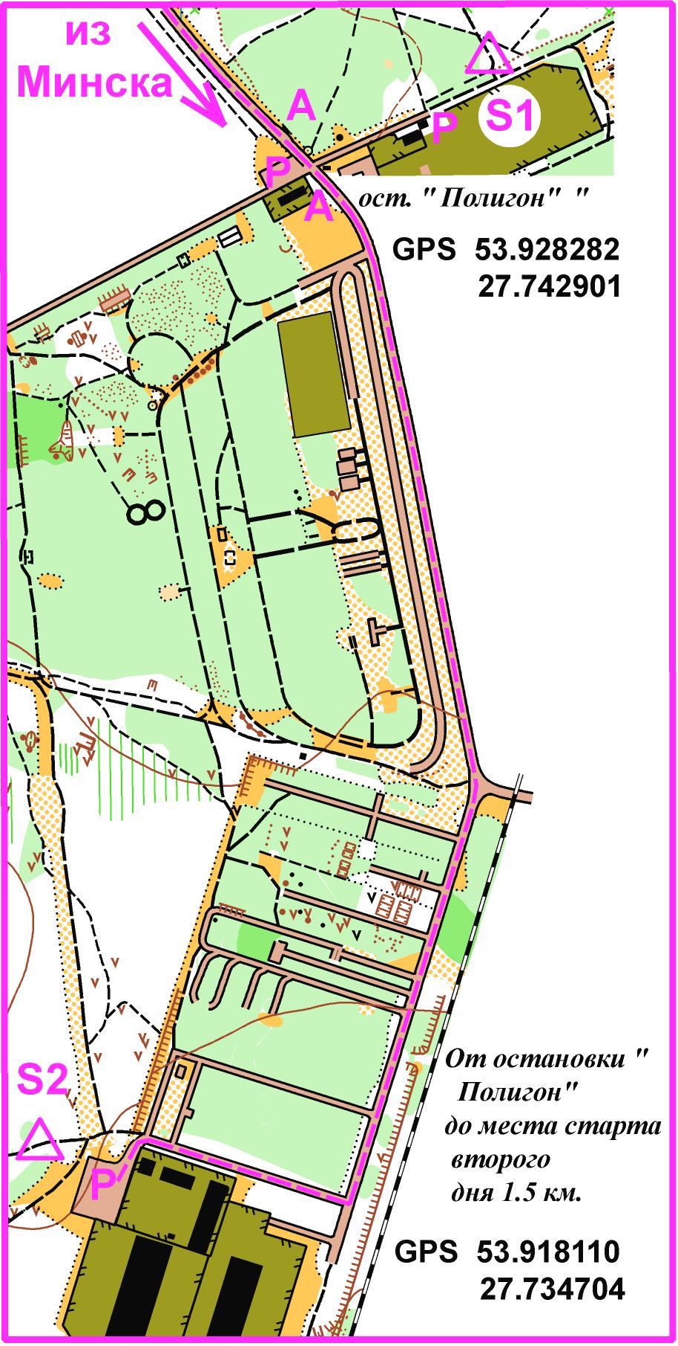
Расписание автобуса №31 от м. «Уручье»:
7.37, 7.57, 8.17, 8.37, 9.07, 9.32, 10.00, 10.28, 1056, 11.27, 11.58, 12.28, 12.51, 13.13, 13.35, 13.58, 14.21, 14.43, 15.06, 15.29, 15.52, 16.22, 16.52, 17.22.
Время в пути 15-20 мин.
Расписание обратно в город: 13.25, 13.48, 14.10, 14.32, 14.55, 15.18, 15.40, 16.03, 16.26, 16.49, 17.19, 17.49, 18.19.

Удачных стартов!

